1, rue du Lac-des-Sittelles, Austin, Qc, J0B 1B0

[www.fondationlacs.com](http://www.fondationlacs.com/)

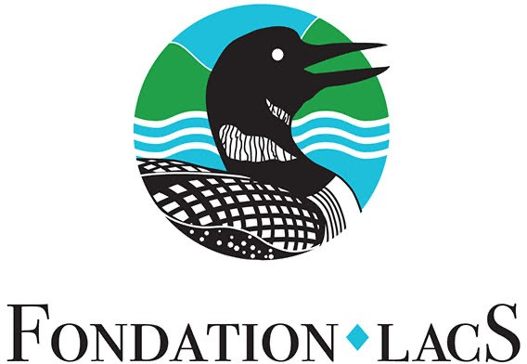

# Convocation et ordre du jour pour l’assemblée générale annuelle de FondationlacS qui se tiendra à la salle Missisiquoi le 15 mars 2025 immédiatement après l’AGA de l’APLS

Le lien pour le rapport annuel vous sera communiqué environ une semaine avant l’assemblée. Tous les membres en règle de l’APLS et de la fondation peuvent participer et voter.

# Ordre du jour

1. Adoption du procès-verbal de l’AGA du 4 mai 2024 (voir [www.fondationlacs.com](http://www.fondationlacs.com))
2. Mot du président et rapport d’activités
3. Présentation et adoption des états financiers 2024 et nomination du réviseur des comptes
4. Ratification des actes posés par le conseil d'administration depuis la dernière assemblée annuelle des membres
5. Élection de trois administrateurs bénévoles au conseil d’administration
   * Alain Lupien, vice-président
   * Céline Rouleau, trésorière
   * Pierre-Jérôme Bouchard, secrétaire

Les trois administrateurs se représentent

1. Varia et questions de l’Assemblée

**N’oubliez pas de faire votre don à la Fondation en effectuant votre paiement de cotisation à l’APLS. La protection de notre milieu c’est l’affaire de tous.**